Document d'Architecture Technique
Billetterie des Écrans de Villeneuve
Équipe : 4
Membres : Chris Aurel, Kalvin et Harini Chandracoumar
Version : 1
Date : 09/11/2026

1. Introduction et objectifs

Le produit
La billetterie des Écrans de Villeneuve remplace le logiciel de caisse acheté en 2011, dont le support s'arrête fin 2027 (C6). Elle vend les places du multiplexe (8 salles, 1 450 fauteuils numérotés, environ 520 000 entrées par an) sur tous les canaux : site web, application mobile, bornes, guichets et plateformes partenaires.
Elle protège avant tout une règle : une place n'est vendue qu'une seule fois (B1), même lorsque 420 places partent en moins de 5 minutes. En mars, lors d'une avant-première, 14 places ont été vendues deux fois.
Elle gère aussi les abonnements (places gratuites, quotas, no-shows), la publication des séances, le contrôle des billets à l'entrée, y compris sans réseau, et la préparation de la déclaration hebdomadaire au CNC.
Elle doit rester maintenable par deux développeurs et un prestataire : une formule d'abonnement doit pouvoir sortir en moins d'un mois et un nouveau partenaire être branché en moins de deux semaines.

Les utilisateurs
Utilisateur | Ce qu'il fait avec le système | Canal
Clients | Choisissent leurs places, paient via PayVia, annulent selon les conditions, reçoivent leurs billets par email et SMS. | Site web, application mobile, bornes
Abonnés | Souscrivent, réservent leur place gratuite (2 séances à venir au maximum), l'annulent jusqu'à 30 minutes avant la séance. | Site web, application mobile, guichet
Caissiers (3 guichets) | Vendent pour un client présent, encaissent par carte ou en espèces, remettent les billets imprimés. | Poste de guichet
Agents d'accueil | Scannent les billets à l'entrée, y compris pendant une panne de réseau ; le scan prouve la présence des abonnés. | Douchettes
Programmateur, marketing, responsable financier | Publient et annulent les séances ; saisissent tarifs, opérations et formules ; relisent et déposent la déclaration CNC, suivent les reversements des partenaires. | Interfaces d'administration, fichier de déclaration

Les objectifs de qualité
Priorité | Objectif | Mesure | D'où vient-il ?
1 | Intégrité de la vente : aucune place vendue deux fois, tous canaux confondus. | 0 place vendue deux fois ; 420 places vendues en moins de 5 minutes sur une même séance, sans doublon (test de concurrence). | Hélène Garnier (14 places vendues deux fois en mars), règle B1, pic de charge de la section 3.7 du sujet.
2 | Évolutivité à coût maîtrisé pour une équipe de deux développeurs et un prestataire. | Nouvelle formule d'abonnement en moins d'un mois ; nouveau partenaire en moins de deux semaines, avec un adapter et un mapping, sans modifier une seule classe du domaine. | Hélène Garnier, règle B11, contrainte C6.
3 | Disponibilité de la vente et du contrôle d'accès. | 0 interruption planifiée de la vente en ligne le mercredi après-midi et le week-end ; contrôle des billets possible pendant 4 heures sans réseau. | Précisions 3.4 du sujet, Karim Benali (douchettes), règle B12, hypothèse retenue en section 2.

2. Contraintes et hypothèses

Contraintes
Code | Contrainte | Conséquence sur l'architecture
C1 | La pile technique imposée est Java 21, Spring Boot et PostgreSQL. | Le système cible utilise Java 21 et Spring Boot, avec PostgreSQL pour la persistance. Le domaine métier reste indépendant du framework et des technologies de stockage grâce aux ports et adapters.
C2 | L’hébergement cloud doit être situé en France. Les données des abonnés relèvent du RGPD. | Choisir un hébergement en France, contrôler les accès aux données personnelles et prévoir leur anonymisation trois ans après la fin de l’abonnement.
C3 | PayVia est le prestataire de paiement imposé, avec un contrat de quatre ans. | Isoler l’intégration PayVia derrière des ports et des adapters. Traduire ses notifications dans le langage interne et traiter les doublons sans produire plusieurs fois le même effet métier.
C4 | La déclaration hebdomadaire des entrées doit respecter le format CNC et être déposée avant le jeudi midi. | Générer un fichier pour la période du mercredi au mardi, contenant les données attendues. Prévoir sa récupération et sa relecture par le responsable financier, qui effectue le dépôt manuel.
C5 | Les quatre bornes existantes sont conservées et affichent une page web en plein écran. | Fournir une interface web compatible avec les bornes et réutiliser les mêmes cas d’usage de vente que pour les autres canaux.
C6 | La mise en service doit avoir lieu avant la fin du support de l’ancien logiciel, fin 2027. | Privilégier les technologies maîtrisées par l’équipe, limiter les intégrations inutiles et prévoir une migration et une mise en service progressives avant cette échéance.

Hypothèses sur le brief
Question | Hypothèse retenue | Justification
Qui rembourse un billet acheté chez un partenaire lorsque le cinéma annule la séance ? | Le partenaire rembourse son client, car il a encaissé le paiement. La billetterie invalide la vente concernée et transmet au partenaire une demande de remboursement traçable. | Éviter de rembourser par PayVia un paiement que le cinéma n’a pas encaissé et prévenir les doubles remboursements. Le mécanisme de notification et de suivi doit être prévu dans le contrat partenaire.
Les réservations gratuites du mois suivant restent-elles valables après la résiliation d’un abonnement ? | Elles sont annulées si la séance a lieu après la date de fin effective de l’abonnement. Le client est averti et les places sont libérées. Les réservations antérieures à cette date restent valables. | Les droits gratuits sont liés à un abonnement actif à la date de la séance. La résiliation prenant effet en fin de mois, elle ne supprime pas les droits du mois en cours.
Au guichet, les places sont-elles bloquées dix minutes lors d’un paiement en espèces ? | Oui, le même blocage de dix minutes est appliqué pendant l’encaissement. Le caissier confirme ensuite immédiatement le paiement en espèces, sans appel à PayVia. | Conserver un mécanisme commun de protection des places sur tous les canaux et éviter une double vente pendant l’encaissement.
Combien de temps les douchettes doivent-elles fonctionner hors ligne et avec quelles données ? | Objectif retenu : quatre heures de fonctionnement hors ligne. Chaque appareil conserve les identifiants des billets attendus, leur séance, leur fenêtre de validité, leur état d’invalidation connu et les scans locaux. Les scans sont synchronisés au retour du réseau. | Maintenir l’accueil pendant une panne couvrant une avant-première. Un même appareil refuse un second scan local ; un doublon entre deux appareils déconnectés reste possible et est détecté à la synchronisation.
La tarification constitue-t-elle un contexte séparé ou fait-elle partie de la Vente ? | La tarification est intégrée au contexte Vente. Le prix est calculé au choix des places, puis conservé dans la commande jusqu’au paiement. | Ce choix limite le nombre de contextes et d’intégrations à maintenir pour une petite équipe. En contrepartie, les évolutions tarifaires font évoluer le contexte Vente.

3. Contexte
La billetterie des Écrans de Villeneuve centralise les réservations et les ventes de places provenant du site web, de l’application mobile, des bornes, des guichets et des plateformes partenaires. Elle permet également la gestion des abonnements, la publication des séances, le contrôle des billets et la préparation de la déclaration CNC.
Le diagramme suivant présente le système, ses utilisateurs et ses principaux systèmes externes. La déclaration CNC est générée par la billetterie, puis déposée manuellement sur le portail CNC par le responsable financier.
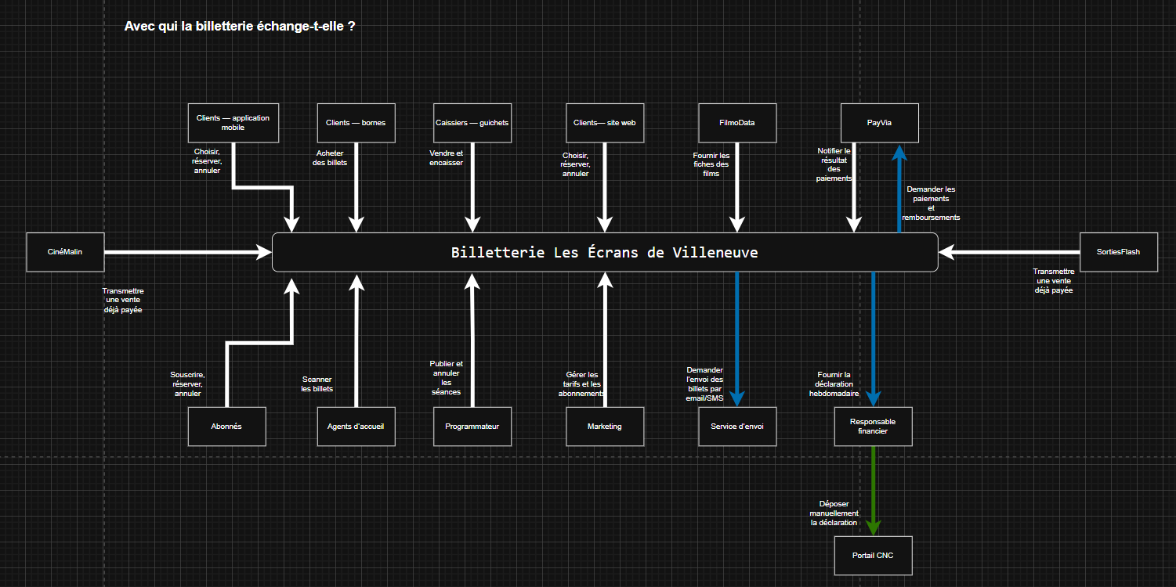
Acteur ou système externe | Ce qu'il échange avec le système
Clients et abonnés — site web, application mobile et bornes | Les clients consultent les séances, choisissent leurs places, achètent leurs billets et annulent selon les conditions applicables. Les abonnés souscrivent en ligne ou au guichet, réservent leur place gratuite et peuvent l’annuler. Le système fournit les confirmations, les billets et les informations sur leurs droits.
Caissiers et agents d’accueil | Les caissiers saisissent les ventes au guichet, enregistrent les encaissements par carte ou en espèces et obtiennent les billets à imprimer. Les agents d’accueil transmettent les scans des billets et reçoivent leur résultat de validation.
Programmateur et marketing | Le programmateur transmet les publications et les annulations de séances. Le marketing saisit la grille tarifaire, les opérations promotionnelles et les formules d’abonnement.
FilmoData, SortiesFlash et CinéMalin | FilmoData fournit les fiches films par son API. SortiesFlash et CinéMalin transmettent chacun des ventes déjà payées dans leur propre format et reçoivent une confirmation ou un refus.
PayVia et service d’envoi | PayVia reçoit les demandes de paiement, de remboursement et de prélèvement mensuel, puis transmet les notifications de résultat. Le service d’envoi reçoit les demandes de transmission des billets et des messages par email et SMS.
Responsable financier et portail CNC | Le responsable financier récupère et relit le fichier de déclaration hebdomadaire et suit les reversements des partenaires. Il dépose manuellement le fichier sur le portail CNC : il n’y a pas de transmission automatique directe entre la billetterie et ce portail.

4. Domaine

Glossaire

Le domaine de la billetterie est organisé en six contextes : Vente, Programmation, Abonnements, Contrôle d’accès, Déclaration CNC et Notifications. Chacun possède une responsabilité et un vocabulaire propres. La tarification est intégrée au contexte Vente. Le glossaire ci-dessous précise les termes métier, notamment ceux dont le sens varie selon le contexte.

Terme | Contexte | Définition
Séance | Programmation | Projection définie par un film, une salle et un horaire. Elle peut être publiée ou annulée.
Séance | Vente | Inventaire des places commercialisables pour une projection, avec leur état : libre, bloquée ou vendue.
Place | Vente | Droit d’occuper un fauteuil numéroté pour une séance précise. Une même place ne peut être vendue qu’une seule fois pour cette séance.
Réservation | Vente | Opération qui bloque temporairement les places choisies pendant dix minutes et crée une commande en attente de paiement. Une commande à 0 € est confirmée immédiatement.
Commande | Vente | Ensemble de un à dix billets pour une même séance, associé à un montant et à un état de traitement.
Billet | Vente / Contrôle d’accès | Élément de commande associant une place et un tarif, qui donne lieu après confirmation à un titre d’accès. Celui-ci est valable de trente minutes avant à quinze minutes après le début de la séance.
Tarif | Vente | Prix appliqué à une place selon sa catégorie, les suppléments et les opérations commerciales. Il est calculé au choix des places et garanti jusqu’au paiement.
Abonnement | Abonnement | Contrat donnant des droits de réservation gratuite pour l’abonné lui-même, avec prélèvement mensuel et résiliation effective en fin de mois.
Réservation gratuite | Abonnement | Réservation d’une place à 0 € pour l’abonné lui-même, limitée à une place par séance et à deux séances à venir. Elle peut être annulée jusqu’à trente minutes avant la séance.
No-show | Abonnement | Absence constatée lorsqu’un billet d’abonné n’a pas été scanné à la fin de sa fenêtre de validité, hors annulation du cinéma ou annulation gratuite effectuée dans les délais. Trois no-shows en trente jours suspendent la réservation à l’avance pendant sept jours.
Scan | Contrôle d’accès | Lecture et validation d’un billet, avec enregistrement de son utilisation. Le scan sert aussi de preuve de présence pour les abonnés.
Déclaration CNC | Déclaration CNC | Fichier hebdomadaire couvrant du mercredi au mardi, comprenant les billets non remboursés, les places d’abonnés et les prix réellement payés chez les partenaires. Il est déposé manuellement avant le jeudi midi.

Sous-domaines
Sous-domaine | Type | Stratégie
Vente, tarification incluse | Core | Développer un modèle métier riche avec une architecture hexagonale pour protéger les places, les commandes et les prix, sur tous les canaux de vente.
Abonnements | Core | Isoler les règles de gratuité, de quotas et de suspension dans un contexte dédié. Déterminer son niveau de sophistication technique dans la grille de décision et l’ADR-0001.
Programmation | Supporting | Privilégier une gestion simple des films et des séances. Adapter les données FilmoData et fournir à la Vente les publications et annulations.
Contrôle d’accès | Supporting | Gérer la validité des billets et les scans dans un contexte dédié, avec fonctionnement hors ligne et synchronisation au retour du réseau.
Déclaration CNC | Supporting | Générer et vérifier le fichier réglementaire au format imposé. Prévoir sa récupération par le responsable financier, sans dépôt automatique au portail.
Notifications | Generic | Réutiliser un prestataire d’email et de SMS et isoler son API derrière une interface d’envoi et un adapter.
La Vente constitue le cœur opérationnel du système, car elle doit empêcher toute double vente d’une place, tous canaux confondus. Les Abonnements sont également classés comme stratégiques, car leurs formules et leurs règles contribuent à la différenciation du cinéma. La Programmation, le Contrôle d’accès et la Déclaration CNC soutiennent ces activités. Les Notifications reposent sur une capacité générique fournie par un prestataire externe.

Context map
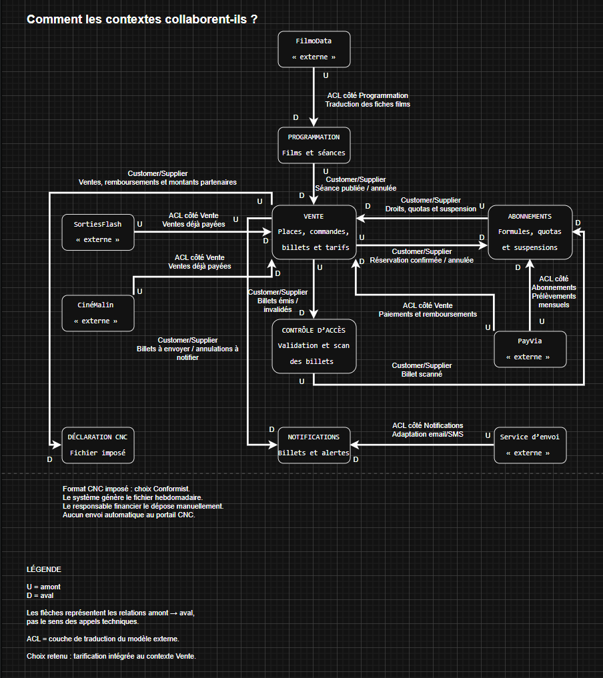
Dans cette context map, U désigne le contexte amont et D le contexte aval. Les flèches représentent les relations amont vers aval et non le sens des appels techniques. Les relations internes utilisent le pattern Customer/Supplier. Les intégrations externes utilisent des ACL pour traduire les formats des prestataires et protéger les modèles internes.
Amont (U) | Aval (D) | Pattern | Pourquoi
FilmoData | Programmation | ACL côté Programmation | Traduire les fiches films, les champs et les unités du prestataire dans le modèle interne.
Programmation | Vente | Customer/Supplier | Fournir les séances publiées et leurs annulations afin d’ouvrir ou d’interrompre leur commercialisation.
SortiesFlash | Vente | ACL côté Vente | Traduire le format imposé du partenaire et conserver le montant réellement payé par le spectateur.
CinéMalin | Vente | ACL côté Vente | Adapter son format propre sans introduire son vocabulaire dans le modèle Vente.
PayVia | Vente | ACL côté Vente | Adapter les échanges de paiement et de remboursement ainsi que les notifications du prestataire.
PayVia | Abonnements | ACL côté Abonnements | Adapter les échanges de prélèvement mensuel au modèle interne des abonnements.
Abonnements | Vente | Customer/Supplier | Fournir les droits, quotas et suspensions pour accepter ou refuser les réservations gratuites.
Vente | Abonnements | Customer/Supplier | Fournir les réservations confirmées et annulées pour suivre les séances à venir et les droits utilisés.
Vente | Contrôle d’accès | Customer/Supplier | Fournir les billets émis et invalidés nécessaires à la validation des entrées.
Contrôle d’accès | Abonnements | Customer/Supplier | Fournir les scans comme preuves de présence, utilisés avec les réservations et les échéances pour déterminer les no-shows.
Vente | Déclaration CNC | Customer/Supplier | Fournir les ventes, remboursements et montants partenaires nécessaires à la déclaration hebdomadaire.
Vente | Notifications | Customer/Supplier | Fournir les billets à envoyer et les annulations à communiquer aux clients.
Service d’envoi | Notifications | ACL côté Notifications | Adapter l’API d’envoi des emails et SMS sans coupler le modèle interne au format du prestataire.

5. Choix d'architecture par contexte

Grille de décision
Contexte | Complexité | Valeur | Durée de vie | Volatilité | Experts | Canaux | Total | Architecture retenue
Vente (tarification incluse) | 3 | 3 | 3 | 3 | 3 | 3 | 18 | Hexagonale + DDD tactique (agrégats Seance et Commande)
Abonnements | 3 | 3 | 3 | 3 | 1 | 2 | 15 | Couches soignées, règles isolées, formules paramétrées
Programmation | 1 | 2 | 3 | 1 | 2 | 1 | 10 | Couches simples + ACL FilmoData
Contrôle d'accès | 2 | 2 | 3 | 1 | 2 | 1 | 11 | Couches soignées, service de validation isolé, mode hors ligne
Déclaration CNC | 2 | 1 | 3 | 1 | 2 | 1 | 10 | Couches simples, traitement hebdomadaire de génération du fichier
Notifications | 1 | 1 | 2 | 1 | 1 | 2 | 8 | Interface d'envoi + adapter, sans modèle métier

Justification
Lecture de la grille. Chaque critère est noté de 1 à 3 ; plus la note est haute, plus un modèle métier riche se justifie (pour « Experts », 3 signifie un expert disponible chaque semaine, 1 un expert quasi inaccessible). Total sur 18 : de 16 à 18, architecture hexagonale avec agrégats ; de 11 à 15, couches soignées avec règles métier isolées et testées ; 10 ou moins, couches simples ou simple adapter. Ces seuils sont une décision de l'équipe.
Vente — 18. Complexité 3 : B1 à B6 et B13 à B15 ; valeur 3 : c'est le core, l'incident de mars l'a montré ; durée 3 : une billetterie pour au moins dix ans ; volatilité 3 : Nadia Ferrand change les règles de vente plusieurs fois par an ; experts 3 : Nadia est disponible chaque mardi matin ; canaux 3 : cinq canaux, partenaires compris.
Abonnements — 15. Complexité 3 : B7, B8, B15, B16 ; valeur 3 : « notre arme » pour la direction ; durée 3 ; volatilité 3 : le marketing teste sans cesse de nouvelles formules ; experts 1 : Sabine Okafor n'est disponible qu'une fois par mois ; canaux 2 : en ligne et au guichet. Le score reste élevé, mais le faible accès à l'expert et la taille de l'équipe orientent vers des couches soignées (ADR-0001).
Programmation — 10. Complexité 1 : publier ou annuler une séance ; valeur 2 : la vente en dépend ; durée 3 ; volatilité 1 : Julien Morel programme de la même façon depuis vingt ans ; experts 2 : il répond dans la semaine, à distance ; canaux 1.
Contrôle d'accès — 11. Complexité 2 : fenêtre de validité, un seul scan, fonctionnement hors ligne (B12) ; valeur 2 : le scan prouve la présence des abonnés ; durée 3 ; volatilité 1 ; experts 2 : Karim Benali, disponibilité non précisée ; canaux 1 : les douchettes.
Déclaration CNC — 10. Complexité 2 : format imposé de 40 pages ; valeur 1 : obligation réglementaire sans différenciation ; durée 3 ; volatilité 1 : le CNC ne négocie pas son format ; experts 2 : Marc Lefebvre ; canaux 1.
Notifications — 8. Complexité 1 : envoyer un email ou un SMS ; valeur 1 ; durée 2 ; volatilité 1 ; experts 1 : aucun expert métier, c'est un prestataire du marché ; canaux 2 : email et SMS.
Contextes volontairement simples : Programmation, Déclaration CNC et Notifications ne justifient pas de modèle riche. Le DDD tactique est réservé à la Vente, où une erreur coûte une place vendue deux fois.

6. Vue composants
Le diagramme montre le contexte Vente tel qu'il est codé dans code/vente. Les dépendances vont toujours vers l'intérieur. Les adaptateurs primaires (contrôleurs REST, ACL PayVia) appellent les ports primaires ReserverDesPlaces, ConfirmerPaiement et ExpirerBlocages, implémentés par trois services applicatifs. Ces services orchestrent les agrégats Seance et Commande, en Java pur, et passent par les ports secondaires Seances, Commandes, GrilleTarifaire, Paiements et PublicateurEvenements, aujourd'hui implémentés par des adaptateurs en mémoire. SpringVenteConfiguration est le composition root.
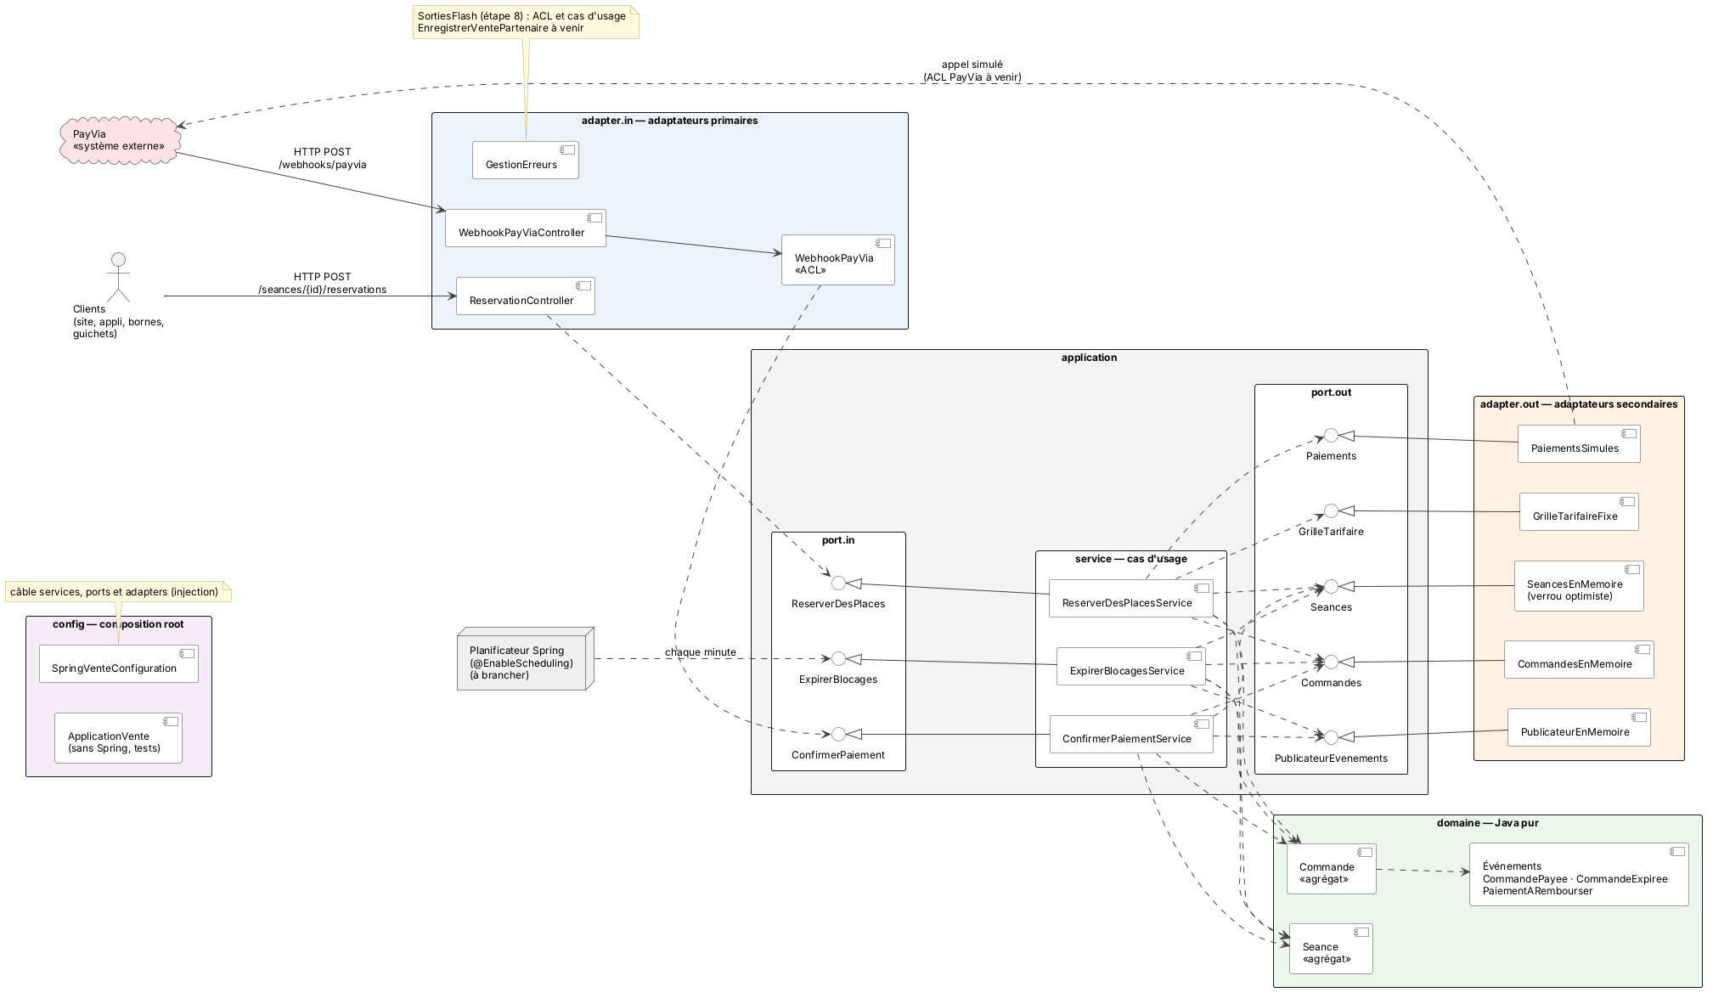
Entrées. ReservationController expose POST /seances/{seance}/reservations (201) ; WebhookPayViaController expose POST /webhooks/payvia (204). WebhookPayVia est l'ACL : il traduit la notification de PayVia (event, reference) en appel à ConfirmerPaiement, sans que le mot « PayVia » n'entre dans le domaine (C3). GestionErreurs traduit les erreurs métier en réponses HTTP.
Sorties. Chaque port secondaire a un adaptateur remplaçable : SeancesEnMemoire (avec verrou optimiste), CommandesEnMemoire, GrilleTarifaireFixe, PaiementsSimules, PublicateurEnMemoire. Le passage à PostgreSQL (C1) remplace les adaptateurs de persistance sans toucher au domaine ni aux services.
Prévu, non encore codé à la date de ce DAT. Le planificateur qui appelle ExpirerBlocages chaque minute (@EnableScheduling est activé, mais aucune classe @Scheduled n'existe encore) ; l'ACL réelle vers l'API PayVia, aujourd'hui simulée ; l'enregistrement des ventes partenaires SortiesFlash (ACL et cas d'usage EnregistrerVentePartenaire).

7. Vue dynamique

Réserver et payer des places
Un client choisit deux places sur le site et paie par PayVia. Le diagramme montre le cas nominal puis, dans le fragment alt, le cas où le paiement n'arrive pas dans les 10 minutes.
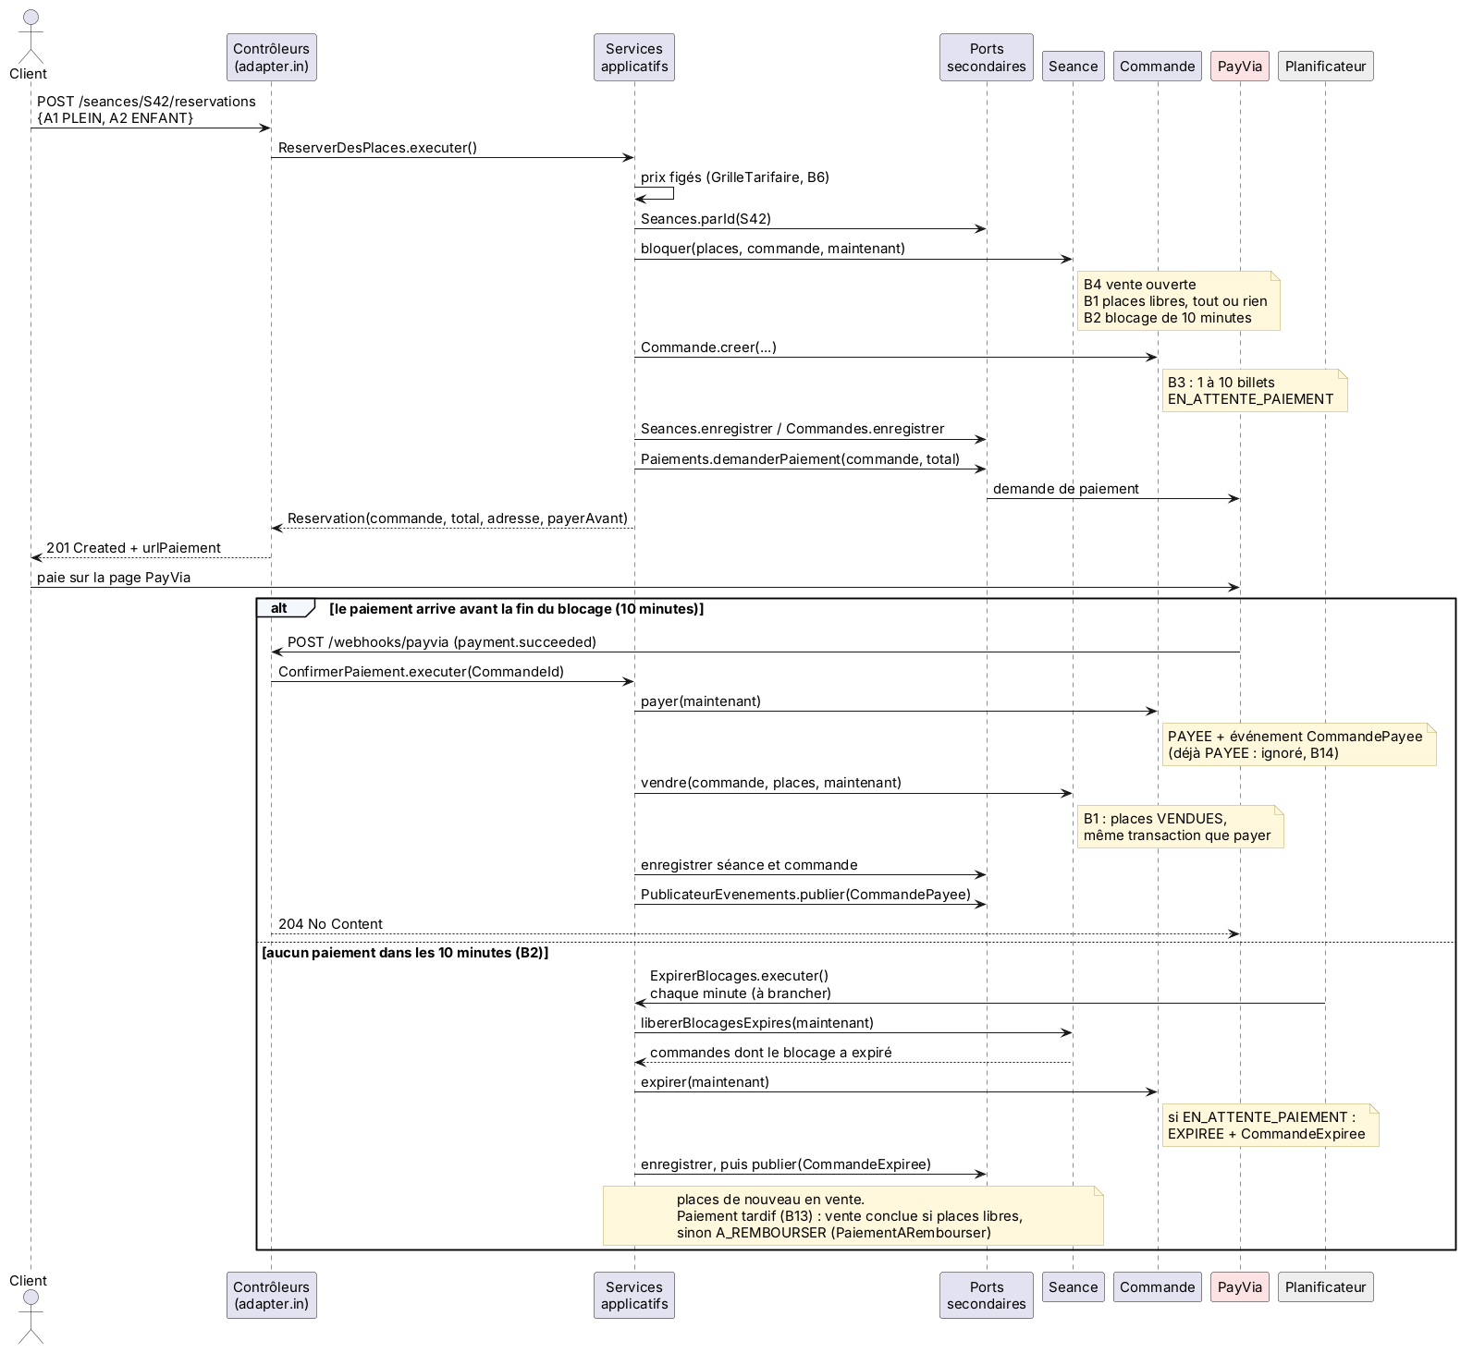
Cas nominal. Le service fige les prix (B6), charge la séance, bloque les places (B4, B1, B2, tout ou rien), crée la commande (B3), enregistre les deux agrégats, puis demande le paiement. L'appel à PayVia a lieu après l'enregistrement : aucune transaction n'est gardée ouverte pendant un appel réseau. À la notification payment.succeeded, ConfirmerPaiementService marque la commande payée et vend les places dans la même transaction, puis publie CommandePayee.
Sans paiement. Le planificateur appelle ExpirerBlocages chaque minute : les blocages échus sont libérés, la commande encore EN_ATTENTE_PAIEMENT expire et CommandeExpiree est publié. Une place dont le blocage a expiré est de toute façon considérée comme libre par la séance (EtatPlace.estLibreA), même si le nettoyage n'a pas encore eu lieu.
Cas limites. Une notification reçue deux fois est ignorée si la commande est déjà payée (B14). Un paiement reçu après l'expiration conclut la vente si les places sont encore libres ; sinon la commande passe à A_REMBOURSER et PaiementARembourser est publié (B13).

8. Modèle du domaine
Le cœur de la Vente repose sur deux agrégats liés par identité (SeanceId), sans référence d'objet : Seance, le plan de salle, protège B1, B2 et B4 ; Commande protège B3, B6 et le cycle de vie du paiement.
Invariant (règle) | Agrégat qui le protège | Test qui le prouve
B1 — Une place n'est vendue qu'une fois, tous canaux confondus. | Seance (bloquer, vendre) ; verrou optimiste (ConflitDeVersion) à l'enregistrement. | SeanceTest.refuse_une_place_vendue_B1, refuse_une_place_deja_bloquee_par_un_autre_client_B1 ; ReserverDesPlacesTest.une_place_deja_prise_fait_echouer_toute_la_reservation_B1
B1/B3 — Tout ou rien : si une place est prise, aucune n'est bloquée. | Seance.bloquer | SeanceTest.tout_ou_rien_si_une_place_est_prise_aucune_n_est_bloquee
B2 — Blocage de 10 minutes, puis libération automatique. | Seance (DUREE_BLOCAGE, libererBlocagesExpires) et EtatPlace.estLibreA | SeanceTest.bloque_des_places_libres_pendant_10_minutes_B2, une_place_dont_le_blocage_a_expire_peut_etre_bloquee_par_un_autre_client_B2 ; ExpirerBlocagesTest.apres_l_heure_limite_les_places_sont_liberees
B3 — 10 places au maximum, d'une même séance, sans doublon. | Commande.creer | CommandeTest.refuse_plus_de_10_places_B3, accepte_10_places, refuse_deux_fois_la_meme_place
B4 — Vente ouverte jusqu'à 15 minutes après le début. | Seance.venteOuverteA | SeanceTest.la_vente_est_ouverte_jusqu_a_15_minutes_apres_le_debut_B4, la_vente_est_fermee_au_dela_B4
B6 — Le prix est figé au choix des places. | Commande (billets portant leur Tarif) | CommandeTest.le_total_est_la_somme_des_prix_figes_dans_les_billets_B6 ; ReserverDesPlacesTest.la_commande_est_enregistree_en_attente_de_paiement_avec_les_prix_de_la_grille
Cycle de vie : on ne paie pas deux fois, une commande payée n'expire pas. | Commande.payer / expirer (StatutCommande, TransitionInterdite) | CommandeTest.on_ne_paie_pas_deux_fois, une_commande_payee_n_expire_pas ; ExpirerBlocagesTest.un_second_passage_ne_republie_rien
B14 — Une notification de paiement en double ne produit son effet qu'une fois. | ConfirmerPaiementService (commande déjà PAYEE ignorée) | ConfirmerPaiementServiceTest.uneNotificationDupliqueeNeReconfirmePasLaCommande ; bonus PaiementEnDoubleTest (désactivé)
B13 — Un paiement tardif conclut la vente si les places sont libres, sinon remboursement. | ConfirmerPaiementService et Commande.aRembourser | Bonus PaiementTardifTest (désactivé)

Value objects
PlaceId (rang et numéro validés), SeanceId, CommandeId, Montant (en centimes, jamais négatif), Tarif (catégorie et prix figé), Categorie (PLEIN, REDUIT, ENFANT, MATIN, ABONNE), EtatPlace (statut LIBRE, BLOQUEE ou VENDUE, commande, fin du blocage). Billet associe une place et un tarif ; il vit dans l'agrégat Commande.

Événements et policies
Événements (publiés après l'enregistrement de l'agrégat, par le port PublicateurEvenements) : CommandePayee, CommandeExpiree, PaiementARembourser.
Policies. Quand PayVia notifie un paiement réussi, confirmer la commande. Quand un blocage expire, faire expirer la commande. Quand un paiement tardif arrive sur des places reprises, rembourser le client (PaiementARembourser). Quand une commande est payée, les Notifications envoient les billets, le Contrôle d'accès les enregistre, les Abonnements et la Déclaration CNC les prennent en compte (context map, section 4).

9. Décisions (ADR)

ADR-0001 — Architecture retenue par contexte
Rubrique | Contenu
Statut | Accepté le 09/11/2026.
Contexte | Six contextes, deux développeurs et un prestataire, mise en service avant fin 2027 (C6). La grille de la section 5 donne 18 à la Vente, puis 15, 11, 10, 10 et 8. Il faut aussi trancher la Tarification (décision 1) et les Abonnements (décision 2).
Options envisagées | Décision 1 — A : un contexte Tarification à part ; B : la tarification dans la Vente.  Décision 2 — A : DDD complet avec architecture hexagonale ; B : architecture simple en couches, formules paramétrées.
Décision | Une architecture proportionnelle à la grille : la Vente est le seul contexte en hexagonal avec agrégats ; les Abonnements et le Contrôle d'accès en couches soignées, avec règles isolées dans des services purs et testés ; la Programmation, la Déclaration CNC et les Notifications en couches simples ou en simple adapter.  Décision 1 : option B. Le prix est calculé au choix des places et figé dans les billets (B6) ; il reste derrière le port GrilleTarifaire. Option A écartée.  Décision 2 : option B. Sabine Okafor n'est disponible qu'une fois par mois, les formules changent sans cesse et l'équipe est petite. Option A écartée.
Conséquences positives | Effort concentré sur B1. Une relation de moins dans la context map et aucun appel externe pendant la réservation : une panne de tarification ne bloque pas une avant-première. Les formules d'abonnement se déploient par paramétrage (objectif de moins d'un mois). Moins de code à maintenir.
Conséquences négatives | La Vente grossit à chaque opération marketing et mêle deux vocabulaires (Nadia et Sabine). Les règles B7 et B8 risquent de se disperser dans les services et les requêtes ; avec 1 600 abonnés et 30 % de croissance par an, une refonte devient probable si les formules se multiplient. La grille actuelle (GrilleTarifaireFixe) ignore encore suppléments et opérations. À réviser si l'accès à l'expert s'améliore.

ADR-0002 — Agrégats et concurrence de la vente
Rubrique | Contenu
Statut | Accepté le 09/11/2026.
Contexte | B1 est l'exigence n° 1. À l'avant-première, 420 places partent en moins de 5 minutes (environ 1,4 place par seconde sur une séance) et plusieurs canaux écrivent en même temps. Il faut fixer les frontières des agrégats et la garantie de B1.
Options envisagées | Frontières — 1 : un seul agrégat Séance contenant ses commandes ; 2 : deux agrégats Seance et Commande, liés par identité.  Concurrence — A : verrou optimiste sur toute la séance (version incrémentée à chaque enregistrement, ConflitDeVersion) ; B : verrou par place (une ligne par place vendue, contrainte d'unicité sur séance et place).
Décision | Deux agrégats : Seance (B1, B2, B4) et Commande (B3, B6, paiement). ConfirmerPaiementService enregistre les deux dans la même transaction : « payée » doit entraîner « vendue », sinon le blocage pourrait expirer et la place être revendue entre les deux. C'est une entorse consciente à la règle « une transaction, un agrégat ». L'appel à PayVia se fait après l'enregistrement.  Concurrence : option A, un verrou par séance. Option B écartée. À 1,4 place par seconde et pour des transactions de quelques millisecondes, les conflits sont rares ; seul un client qui perd une course est relancé. B1 et le « tout ou rien » sont garantis par l'agrégat lui-même.
Conséquences positives | B1 ne dépend pas d'une contrainte de base de données : il est garanti et testé dans le domaine. Mise en œuvre simple pour deux développeurs. Les deux écritures atomiques évitent toute incohérence payée/vendue.
Conséquences négatives | Au pic, deux ventes sur des places différentes d'une même séance entrent en conflit et l'une doit recommencer. Le code déclare ESSAIS_MAX = 3 mais ne réessaie pas encore : à brancher et à valider avec ConcurrenceTest (bonus, désactivé). Si les mesures de charge montrent trop d'échecs, bascule vers l'option B (unicité séance/place en base), au prix d'un redécoupage et d'un ordre de verrous à maîtriser. Seance et Commande doivent être dans la même base.

10. Qualité et tests
Niveau | Ce qu'on teste | Comment
Unitaire, domaine | Agrégats et value objects sans Spring ni base : B1, B2, B3, B4, B6, transitions de statut. | SeanceTest (13 tests) et CommandeTest (11), JUnit 5 ; l'heure est passée en paramètre, jamais lue dans le domaine.
Cas d'usage | Orchestration des services, enregistrements, événements publiés. | ReserverDesPlacesTest (8), ConfirmerPaiementTest (4) et ConfirmerPaiementServiceTest (1), ExpirerBlocagesTest (4), avec des adaptateurs en mémoire qui se comportent comme une base (instantanés, verrou optimiste) et une horloge réglable.
Scénario bout en bout | Réservation, paiement, places vendues ; sans paiement, places revenues à la vente. | ScenarioSoireeDuJeudiTest (2) via ApplicationVente, le composition root sans Spring.
API | Contrat HTTP de la réservation et du webhook. | ApiVenteTest, fourni par le sujet (étape 7), avec l'application démarrée et Swagger.
Bonus (concurrence, B13, B14) | Verrou optimiste, paiement tardif, notification en double. | ConcurrenceTest, PaiementTardifTest, PaiementEnDoubleTest : 7 tests, désactivés pour l'instant ; ils alimentent l'ADR-0002.
Règles de dépendance. R1 : le domaine ne dépend que de Java (aucun import de application, adapter ou config). R2 : ni le domaine ni l'application n'importent Spring. R3 : l'application ne connaît que ses ports, jamais un adapter ni la config. R4 : l'heure vient de la Clock injectée (aucun .now() dans le domaine, l'application ou les adapters).
Recherche de l'étape 6. Les recherches R1, R2 et R4 ne trouvent aucune occurrence. La recherche R3 en trouve une : ReserverDesPlacesService importait adapter.out.tarification.GrilleTarifaireFixe et dépendait de la classe concrète au lieu du port GrilleTarifaire. C'était le mauvais sens : l'application dépendait d'un adapter, et remplacer la grille fixe par un vrai calcul aurait obligé à modifier le service.
Correction. Le champ et le constructeur du service prennent le port GrilleTarifaire, l'import de l'adapter disparaît, et SpringVenteConfiguration injecte l'interface.
Pourquoi aucun test ne l'avait vu. GrilleTarifaireFixe implémente le port : le code compile et se comporte à l'identique, donc tous les tests passent. Seule une règle d'architecture le détecte. Parade : automatiser R1 à R4 par un test ArchUnit, pour que la règle de dépendance soit vérifiée à chaque build.

11. Risques et dette technique
Risque ou simplification | Impact | Parade
Conflits de version au pic (verrou par séance). | Clients refusés ou ralentis pendant une avant-première alors que leurs places étaient libres. | Réessais (ESSAIS_MAX = 3) à brancher, test de concurrence à activer, mesure avant la mise en service ; repli : unicité (séance, place) en base (ADR-0002).
Notifications PayVia en double, en retard ou absentes (C3). | Place vendue deux fois, ou client débité sans billet. | Une commande déjà payée est ignorée (B14) ; un paiement tardif conclut la vente si les places sont libres, sinon remboursement (B13) ; un blocage expiré compte comme libre même si le planificateur est arrêté.
Expert des Abonnements peu disponible (une fois par mois). | Règles B7 et B8 mal comprises, formules rigides. | Architecture simple, formules paramétrées, validation des règles lors d'un atelier mensuel avec le marketing, décision révisable (ADR-0001).
Simplification : persistance en mémoire. | Données perdues au redémarrage ; PostgreSQL (C1) pas encore utilisé. | Les ports Seances et Commandes sont stables : un adapter JPA/PostgreSQL les remplace sans toucher au domaine ; le numéro de version de la séance sert de verrou.
Simplification : publication des événements en mémoire. | Événement perdu en cas d'arrêt après l'enregistrement ; Notifications et Contrôle d'accès jamais informés. | Table outbox écrite dans la même transaction que l'agrégat, relayée ensuite vers le broker (prévu).
Simplification : paiement simulé et grille fixe. | Pas d'appel réel à PayVia ; pas de suppléments 3D et Grand Large ni d'opérations commerciales. | Les ports Paiements et GrilleTarifaire sont en place : ACL PayVia et grille complète à brancher avant la mise en service.
Délai : mise en service avant fin 2027 avec deux développeurs (C6). | Retard : perte du support de l'ancien logiciel de caisse. | Périmètre progressif : Vente d'abord (core), puis Abonnements ; contextes secondaires en couches simples ; migration canal par canal.

